2020年11月长沙汽车工业学校团情通报
【第十周（10·31-11·6）-第十三周（11·22—11·28）】

一、常规工作及分工
1、每周一升旗仪式、每日早、中、晚寝室区及教学区执勤（负责部门：护校队）
2、每周1次团徽佩戴情况检查、团员及团委干部干事纪律的考核，每月红旗团支部的评比（负责部门：纪检部）
3、每周校园笔芯回收等（负责部门：绿森林先锋队）
4、稿件的收取、评阅及录入电脑、文档编排（负责部门：组织部）
5、每周广播室早7:00-7：30及晚6:00-6：30播音工作（负责部门：广播站）
6、每周手抄报的收取、评阅及宣传海报、黑板报的设计制作（负责部门：宣传部）
7、团费收缴、团员证注册、团员档案管理、团支书例会（每周一下午4:00）、团员发展等（负责部门：组织部）
8、青年志愿服务活动的组织、登记及志愿者服务队的管理（负责部门：红色志愿队）
9、每日校园早、中、晚卫生检查及整改以及寝室区高空拋物。（负责部门：卫生部）
10、每日早自习、晚自习情况汇报登记（负责部门：学习部）
11、每日校园桌椅板凳、灯（负责部门：维修部）
12、每日路队、校园文明形象（负责部门：文明部）
13、校园巡查（负责部门：护校队和保卫部）
二、组织建设、支部作用
1、每周一下午的团支书例会
我校坚持每周一下午4：20--5:20举行全校团支书例会，总结上一周工作和布置下一周工作，会议由团委副书记主持，团委各部门部长负责总结布置工作。
2、每周进行红旗团支部评选
第十周：1903、2016、2017班
第十一周：单一、1911、2023班
第十二周：2004、2013、1910班
第十三周：1901、2012、1913班
3、团委干部会议
团委每周日晚7;40--8:50定期组织团委干部会议，对上周工作进行总结，下周工作进行安排。
4、朝会升旗仪式和主题教育活动
第十周：
周一升旗仪式：2020年秋季田径运动会。
周五主题团日活动：“健康人生 绿色无毒”--2020年学校禁毒知识赛
第十一周：
周一朝会升旗：关注消防 生命至上--2020年消防安全宣传月主题教育活动
垃圾分类 校园更美---2020年11月份“垃圾分类”知识培训活动
周五主题团日活动：高三： 消防安全 人人有责 高二： 提升安全意识 构建平安校园 高一： 食品安全教育
第十二周：
周一朝会升旗：发奋学习赢段考 苦练技能成匠星----2020年下学期第十二周朝会升旗仪式
传承红色基因 延续红色血脉---2020年“抗美援朝精神”主题教育活动
第十三周：
周一朝会升旗：制止餐饮浪费 培养节约习惯--2020年“扣好人生第一粒扣子”系列主题教育活动
心怀感恩 共创美好--2020年“感恩节”主题教育活动
周五主题团日活动： 高一：心怀感恩 共创美好 高二：制止餐饮浪费 培养节约习惯 高三：安全防火 人人有责

- 主要活动：
1、激扬青春 放飞梦想——我校2020年秋季田径运动会报道（一）
青春与阳光共舞，运动与激情奔进。11月2日，长沙汽车工业学校2020年秋季田径运动会拉开帷幕。全校师生在体育精神的召唤下激扬青春，放飞梦想。长沙汽车工业学校校长胡冬生、党总支书记汪东、副校长马炼诚、姚博瀚、工会主席刘喜军出席开幕式。 雄赳赳、气昂昂，国旗队、校旗队、会徽队、彩旗队英姿飒爽，踏着整齐划一的步伐，昂首阔步朝主席台走来。接下来是运动会各班级方阵，乘风破浪潮头立，扬帆远航正当时，他们大展风采，充分显示了长汽学子们团结进取、蓬勃向上的精神风貌和独具特色的班级文化。祝愿同学们能在本次比赛中赛出水平、赛出友谊、赛出活力，在今后回忆起这段时光时，也能自信一笑，因为自己曾为此奋力奔跑，不留遗憾!
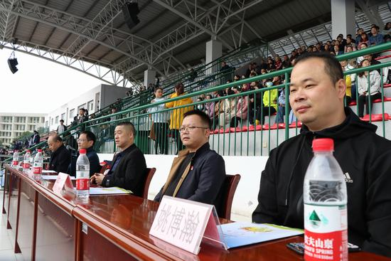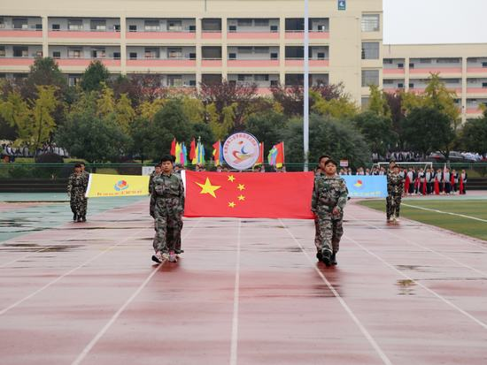
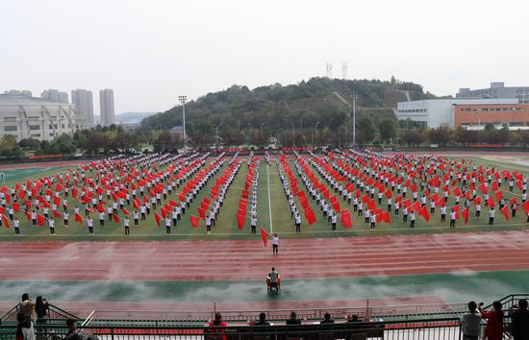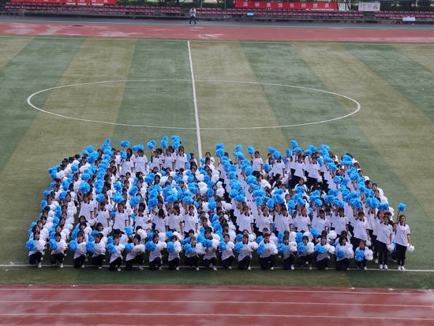
2、乘风破浪，砥砺前行——举行第七期班主任训练营开营仪式暨演示活动
11月8日晚，长沙汽车工业学校在多媒体会议室举行第七期班主任训练营开营仪式暨演示活动。此次活动由长沙汽车工业学校团委书记瞿金成主持，学校校长胡冬生、党总支书记汪东出席活动，教工团支部全体成员参加。活动伊始，长沙汽车工业学校党总支书记汪东宣读第十九届教工团支部干部任命决定，并对教工团支部所有教师寄予厚望。他提到，一个人增强成长的自觉不一定要求自己成功，但一定不能不成长，教师的成长离不开班主任这个角色。汪东希望青年教师坚定职业信念，把创新思维与时代进步结合起来，全力以赴奔向未来。接着，往期班主任训练营的获奖教师分别进行早训话、德育故事、微班会、军训口令指挥展示。2008班班主任周钊老师以“富强”为主题进行了早训话。他带领大家感受了中华民族的伟大复兴历程，引领学生为实现伟大复兴的中国梦贡献出自己的一份力量。 2007班班主任马有老师的德育故事主题为“敬业路上，静赏百花开”。他用幽默风趣的语言向大家阐述了班级管理中遇到的“自闭花”“喷子花”“食人花”，最终用他爱的教育开出了“百花”。2019班班主任李春兰老师的“城实守信 立身之本”微班会，以“游戏阐述道理”体验式教学法巧妙地让学生理解诚信的重要性。在吕亚亭老师铿锵有力的军训口令指挥下，六名学生准确无误地展示了“跨立、蹲下起立、敬礼、停止间转法、齐步走、跑步行进”等一系列动作。随后，教工团支部副书记马有宣布本期班主任训练营比赛名单及具体项目安排。
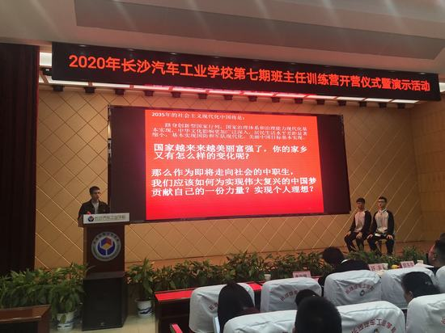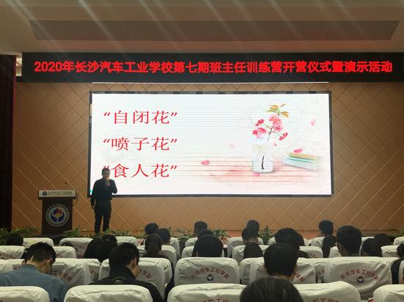
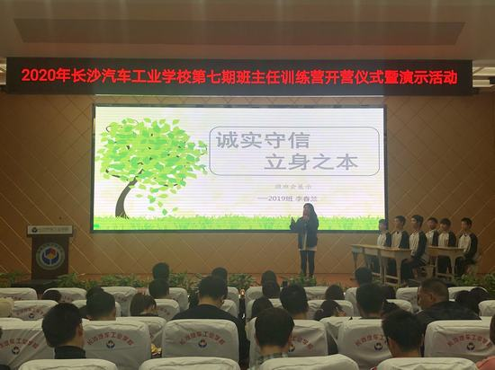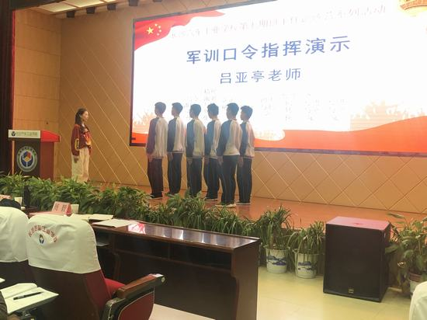

3、垃圾分类 校园更美——我校举行“爱卫生讲文明树新风”主题情景剧比赛
生活中垃圾随处可见。虽说“垃圾”对人们的健康会带来不良影响，也会对环境造成一定污染，但是，如果大家能对“垃圾”进行分类，管理好生活中的“垃圾”，就会有益身心健康，保持环境的洁净。11月12日晚，长沙汽车工业学校在多媒体报告厅举行“爱卫生讲文明树新风”主题情景剧比赛总决赛。长沙汽车工业学校德育处主任周毅、团委书记瞿金成出席活动，教工团支部马有老师、康也老师、唐海明老师、黄玲玲老师、谭楚林老师担任评委，各班班长和垃圾分类监督员参与活动。 在比赛现场，各班运用快板、说唱、弹唱、口诀等形式，演绎出丰富多彩的情景剧表演。 经过激烈的角逐，1918班、1919班、1920班、单招4班获得一等奖，1907班、1910班、2020班、单招7班获得二等奖; 1912班、2009班、2012班、2014班获得三等奖。周毅做了讲话。他指出，此次情景剧比赛表演形式丰富多彩，每个班级都用心用力。周毅希望同学们以实际行动参与到垃圾分类的宣传，掌握垃圾分类、回收利用的常识，以个体影响家庭、社区，让环境更美好!长沙汽车工业学校在“发展循环经济，建设节约型社会”的思想指导下，深入推进生活垃圾分类工作，提高生活垃圾分类投放质量，探索学校垃圾减量化、无害化、资源化处理可行途径，推进学校生活垃圾分类工作全面开展。垃圾分类，校园更美!
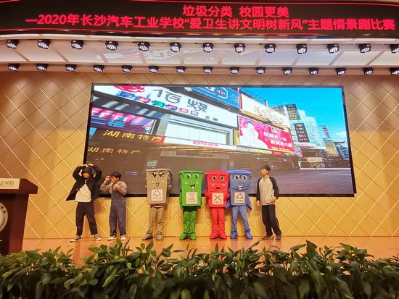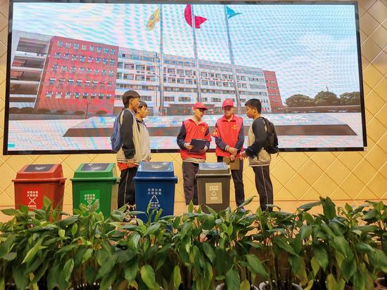
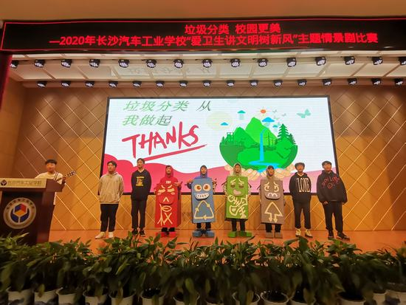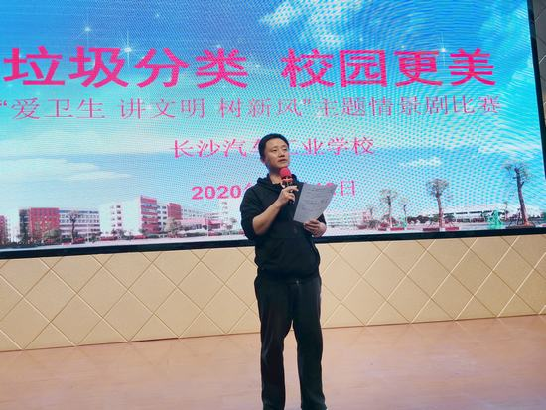

4、创新放飞梦想 科技铸就未来——我校开展科技教育主题实践活动
11月13日上午，我校组织300名师生参加中部(长沙)人工智能产业博览会。此次人工智能产业博览会共11个展区，涵盖5G技术及应用、智能家居、智慧医疗、智慧交通、智能穿戴等人工智能全产业链。师生们现场体验，感受了一把“黑科技”。“机器人“小安”是国内首款智能安保服务机器人，师生纷纷与机器人打招呼，进行对话。小卡机器人成为了同学们的最爱，大家忍不住动手操作。 此次实践活动的开展，进一步扩展了学生的视野，感受了人工智能带来的生活便捷。同学们纷纷表示，一定努力学习技能，不断提升科技创新意识，为国家科技发展贡献青春力量。
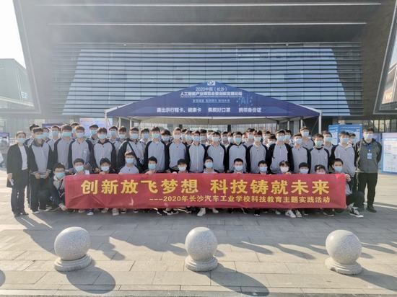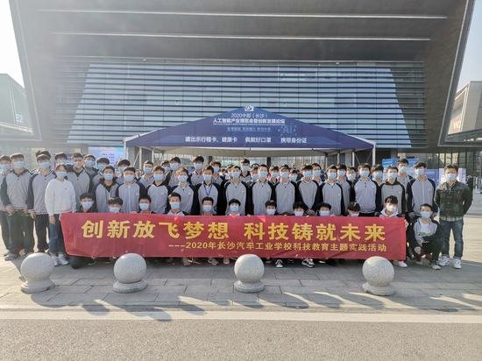
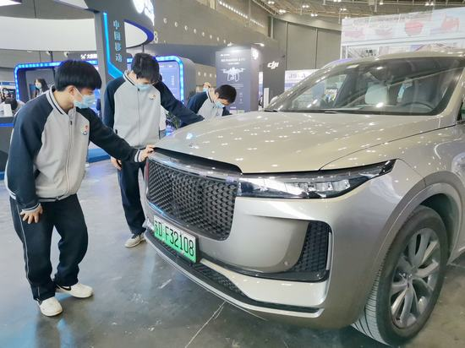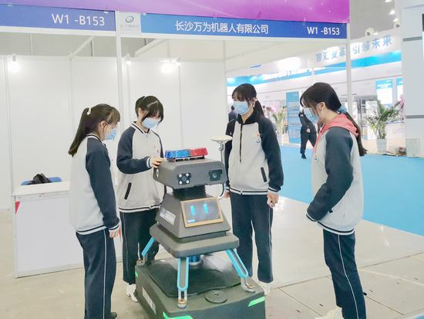

5、传承红色基因 延续红色血脉——我校开展“抗美援朝精神”主题教育活动
为深入贯彻落实习近平总书记在纪念中国人民志愿军抗美援朝出国作战70 周年大会上的重要讲话精神，传承和弘扬以爱国主义精神、革命英雄主义精神、革命乐观主义精神、革命忠诚精神、国际主义精神为主要内涵的伟大抗美援朝精神，11月16日上午，我校开展“抗美援朝精神”主题教育活动。活动在庄严的国歌声中拉开序幕。学校团委学生干部曾正权宣读“传承红色基因 延续红色血脉”抗美援朝精神主题教育活动倡议书。接着，学校通过校园广播播报了第五期国旗下的讲话音频。此次主讲人是92岁的抗美援朝老兵王学智。他参加过淮海战役、渡江战役、西南战役和抗美援朝等众多战事，因作战勇敢，屡建奇功，被授予“全国战斗英雄”称号。他为同学们讲述了《最可爱的人》。他和蔼、朴实的讲话，让全体长汽学子受益匪浅。最后，学校德育处主任周毅作“传承发扬伟大抗美援朝精神”主题讲话。为保卫和平、反抗侵略的抗美援朝战争而形成的伟大抗美援朝精神，是先辈们用血换取的宝贵的精神财富，是我们前进的方向，是我们学习的目标，是让我们保持终身奋斗的不竭动力。我们要弘扬伟大的抗美援朝精神，让其升华我们的精神，再让我们去同化周围更多的人，从小事做起，让更多的人沐浴在伟大的精神光芒下，为人类伟大的事业而奋斗终身。通过开展“抗美援朝精神”主题教育活动，引导我校学子铭记抗美援朝战争的艰辛历程和伟大胜利，缅怀革命先烈的丰功伟绩和崇高精神，传承红色基因，延续红色血脉，争做德智体美劳全面发展的社会主义建设者和接班人，勇做担当民族复兴大任的时代新人。
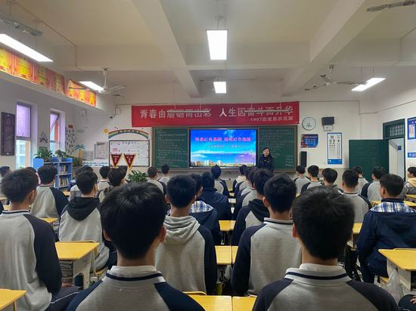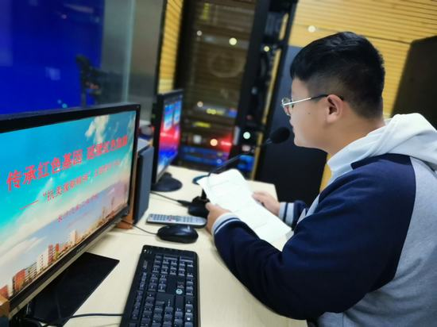
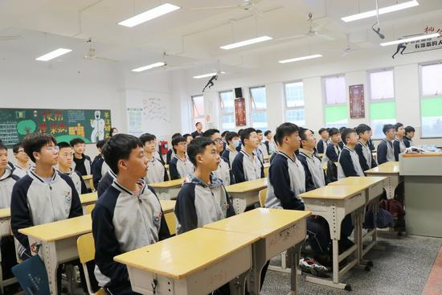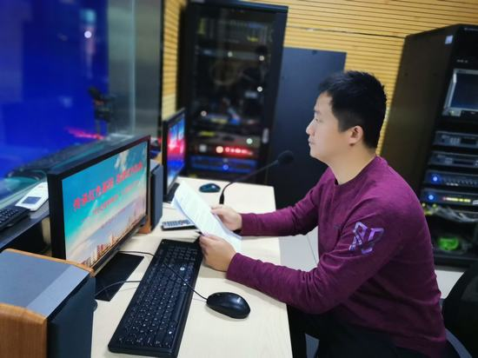

6、我校开展“制止餐饮浪费，培养节约习惯”主题教育活动
为贯彻落实中央关于厉行节约、反对浪费的重要精神，坚决制止学校餐饮浪费行为，切实培养青少年勤俭节约习惯，引领带动社会文明新风尚，11月23日上午，长沙汽车工业学校开展“制止餐饮浪费，培养节约习惯”主题教育活动。长沙汽车工业学校团委向全校师生发出“厉行节约、反对浪费”主题倡议,提倡光盘行动，珍惜粮食，做到吃多少打多少，杜绝浪费，做到餐桌文明，使用公碗公筷，不吃野味，保护动物，预防疾病的传播。
接着，德育处主任周毅作了讲话。他希望全校师生积极参与到校园食堂“光盘”行动和“文明餐桌”行动活动中来，让“节约光荣、浪费可耻”的观念在校园蔚然成风，以勤俭为荣，以浪费为耻，从细微处做起，用实际行动做建设“节约型校园”的带头人，让节约引领风尚，为建设文明、和谐的校园作出应有的贡献！学校还将利用主题团日活动、主题班会、校园广播、校园网、电子屏、公告栏、黑板报、手抄报、主题征文比赛等媒介开展线上、线下宣传，营造珍惜粮食、杜绝浪费的浓厚文明校园氛围。
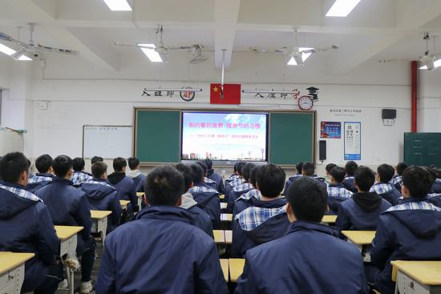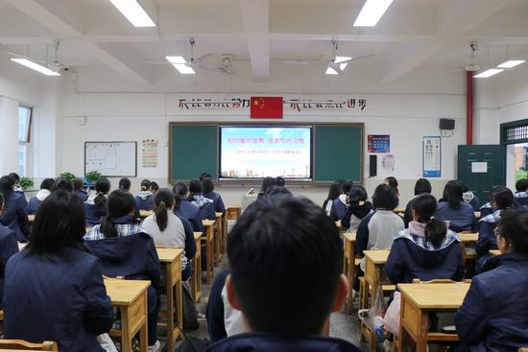
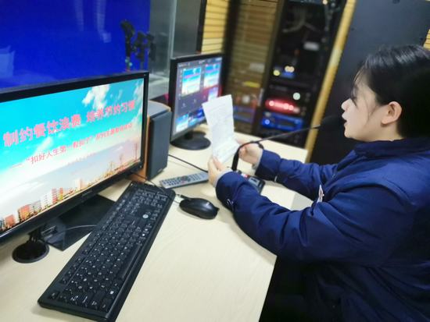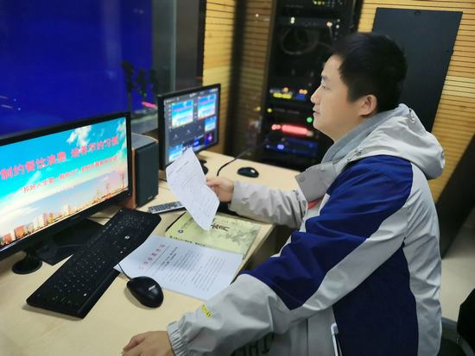

7、缅怀革命伟人，传承红色基因——我校开展红色主题教育实践活动
为深入贯彻落实习近平总书记在纪念中国人民志愿军抗美援朝出国作战70周年大会上的重要讲话精神，增强学校学生干部和青年党校学生的凝聚力、向心力和战斗力，11月25日，长沙汽车工业学校举行红色主题教育实践活动。此次活动由学校团委发起，就业办主任张宇、团委书记瞿金成、德育处专干唐海明带领学生干部及青年党校学员赴彭德怀故居参观学习。隆重的献花仪式拉开了活动的序幕。学生代表面向彭德怀同志铜像敬献花篮，大家三鞠躬以表达对彭德怀元帅的深切缅怀之情。接着，学生代表吴彬煜同学作了主题献词。随后，大家举起右手，重温入团誓词，表达了为国家建设发展奋斗终身的决心和愿望。仪式结束后，在讲解员的带领下，大家参观了彭德怀纪念馆。看着展品，听着解说员讲述的一段段动人故事，同学们感触良多。他们表示，要积极进取，永远与党保持一致，认真学习党的理论知识;要学习英勇无畏的烈士精神，刻苦努力学好专业课程，为祖国明天的建设积聚力量;要关心身边的每一位同学，在他们需要帮助的时候伸出援助之手。红色主题教育实践活动的开展，进一步增强了青年学生的思想政治教育，激励他们以更饱满的精神投身到以后的学习生活工作中去，为学校更加辉煌的明天贡献力量!
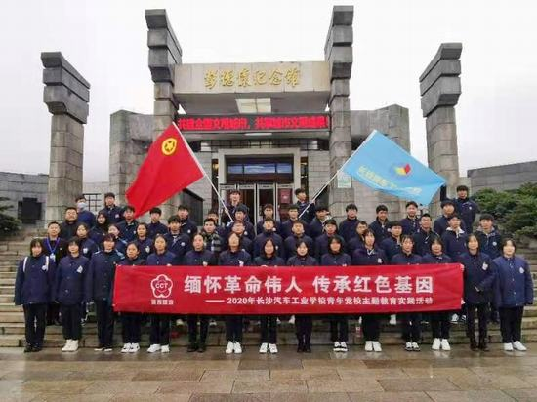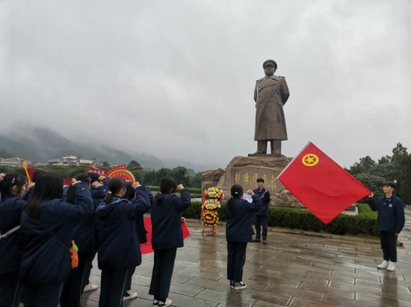
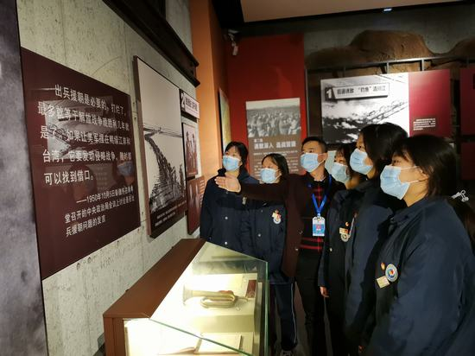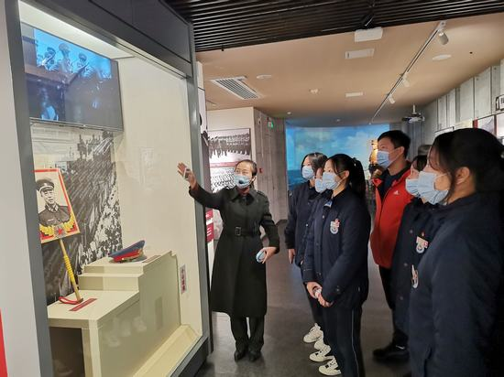

8、“法治之光”巡讲进校园
为强化学校普法宣传教育力度，增强广大学生的法律意识和法治观念，营造稳定和谐的法治校园环境，在全国第七个国家宪法日到来之际，长沙市教育局、长沙市青少年法治教育中心联合开展2020年长沙青少年法治宣传教育进校园活动，我校为此次活动的承办单位。11月27日，法治宣传教育活动开始。本次活动分为两个阶段，第一阶段为巡展进校园互动答题活动。第二阶段活动在学校多媒体报告厅进行，参会人员为长沙市青少年法治教育中心工作人员及我校师生。 我校教科室主任李雄作了讲话。他希望同学们认真学习宪法、积极宣传宪法，并从自身做起。长沙市青少年法治教育中心执行主任赵洪毅做了《伸张正义，从反对欺凌开始》主题讲座。通过法治情景剧《夏天的风》及《模拟法庭》，赵洪毅向大家献上一场精彩的讲座。活动在隆重的颁奖仪式中圆满结束。创建平安校园，从知法守法懂法开始。
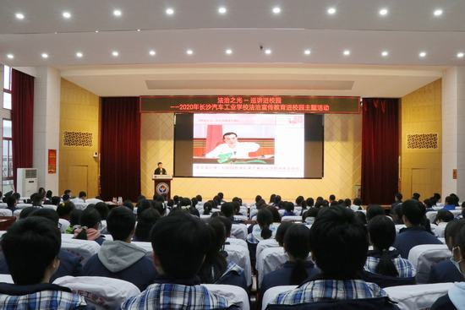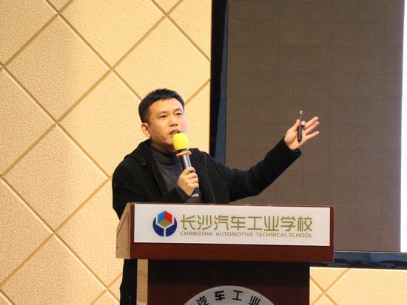
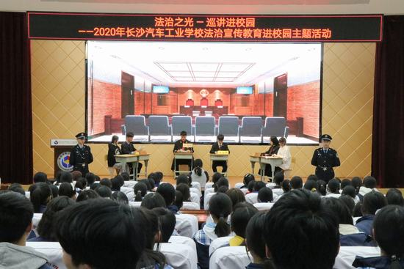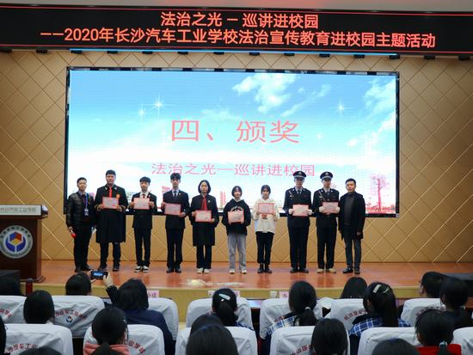

四、后段工作布置
1、团支部对标定级工作落实；
2、青年大学习的学习活动，要求各班团员和入团积极分子按时参与学习；
3、主题团日活动开展。

长沙汽车工业学校团委
2020年11月28日

